2012年河南省初中学业水平暨高级中等学校招生考试
历 史 试 题
（满分50分 时间50分钟）
选择题（共20小题，20分）
下列每小题列出的四个选项中，只有一项是最符合题目要求的，请将正确选项的英文字母代号填在每小题后的括号内。
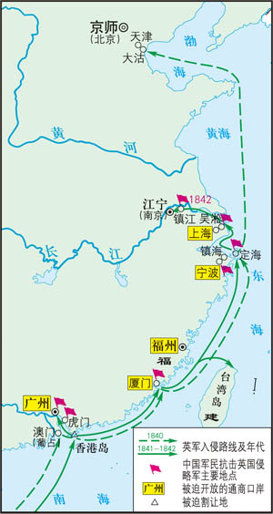
1．右图能直接反映中英《南京条约》内容信息的是【 】
鸦片战争形势示意图
①割香港岛给英国 ②赔款2100万元
③五口通商 ④协定关税
A．①② B．②③ C．①③ D．②④
2．“天下兴亡，匹夫有责”是中华民族的优良传统，在中国近代历史上，下列史实能够彰显这种优良传统的是【 】
①太平军抗击洋枪队 ②义和团运动
③五四运动 ④戚继光抗倭
A．①②③ B．①②④ C．②③④ D．①③④
3．史学家陈旭麓认为：“民族的反思，是在遭遇极大的困难中产生的。一百多年来，中华民族的第一次反思是在鸦片战争后，渐知诸事不如人，只有学习西方。第二次则是反思何以学了西方仍然失败。”其中“第二次反思”开始于【 】
A．经济技术方面探索 B．政治制度方面探索
C．思想文化方面探索 D．军事强国方面探索
4．这是一次明确规定毛泽东思想为中国共产党的指导思想的大会，又是一次指明了抗战胜利后中国的光明前途的大会．这次大会是【 】
A．中国共产党第一次全国代表大会 B．遵义会议
C．中国共产党第七次全国代表大会 D．中国人民政治协商会议
5．“得道多助，失道寡助。”在人民群众的支持下，人民解放军取得了解放战争的胜利。下列属于解放战争中战略决战战役的是【 】
A．转战陕北 B．挺进大别山 C．三大战役 D．渡江战役
6．19世纪末到20世纪初，“天演”、“淘汰”、“物竞”、“天择”等术语铺天盖地见诸于当时的报刊杂志，许多人甚至用这些词汇给自己或儿女取名，表示信奉进化论。这反映了下列哪位历史人物对中国社会的巨大影响【 】
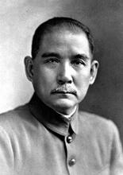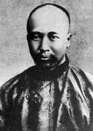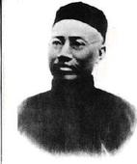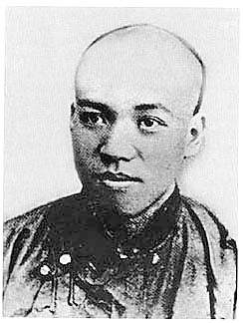
A B C D
7．“进口值自1914年即开始下降，如果把1913年进口洋纱数星指数定为100，那么，1914—1916年则降到95.3，1917—1919年更降为59.2。这一时期，中国的出口值却保持着增长的良好势头，1919年中国的出口值比1913年净增了56%。”对这段材料解读不正确的是【 】
A．中国洋纱进口迅速下降，中国出口值保持着增长的良好势头
B．中国进、出口值变化的原因与中华民国成立、一战爆发有关
C．日本获取德国在山东的全部权益
D．五四运动中抵制日货影响到1919年中国进、出口数值的变化
8．某旅行社设计了“上海―南昌―延安―北京”这样一条红色旅游线路，你认为这条线路设计的主题是为了展示【 】
A．土地革命战争 B．解放战争 C．抗日战争 D．中国共产党的革命历程
9．1953—1956年，我国进行了社会主义改造，下面不能反映这一历史事件的词汇是【 】
A．生产合作社 B．赎买 C．集体化 D．大包干
10．旧中国的石油业十分落后，西方国家认为中国是“贫油”国。为甩掉“贫油”国的帽子，实现原油利石油产品全部自给做出重大贡献的代表人物是【 】
①侯德榜 ②李四光 ③王进喜 ④邓稼先
A．①② B．②③ C．③④ D．①④
11．十一届三中全会召开以后，中国共产党领导全国人民走上了改革开放的新征程。下面不属于改革开放后创新举措的是【 】
A．农村实行家庭联产承包责任制 B．设立经济特区
C．实行民族区域自治 D．国有企业实行政企分开
12．下列对各国在19世纪上半期所出现的历史情景叙述不正确的是【 】
A．英国：“旅行者号”机车试车成功后，铁路交通迅速发展
B．美国：奴隶贩子当众毒打和侮辱带着镣铐的黑人奴隶
C．中国：英国人在上海从事商业活动
D．印度：章西女王带领起义军保卫章西城
13．某中学九年级同学在研究“17世纪40年代—19世纪60年代资产阶级统治确立”这一主题的过程中，总结了以下知识点。其中正确的是【 】
A．资本主义经济发展受到阻碍是斗争的根木原因
B．都具有民族解放斗争的性质
C．都是通过自上而下的资产阶级革命形式
D．都建立了资产阶级共和国
14．法国思想启蒙运动宣扬平等和自由．尖锐抨击封建制度和天主教会。下列文件内容受这场运动影响的有【 】
①《权利法案》 ②《独立宣言》 ③《人权宣言》 ④《法典》
A．①②③ B．②③④ C．①②④ D．①③④
15．“（一）凡年满21岁、精神正常、未判过刑的男子，均有选举权；（二）实行秘密投票制，以保障选民充分享有投票权……”。这是一份请愿书中提出的政治要求。为实现这一目标，人类历史上出现了哪一重大历史事件【 】
A．工业革命 B．宪章运动 C．法国大革命 D．巴黎公社
16．19世纪末德国外交大臣皮洛夫曾说：“让别的国家分割大陆和海洋，而我们德国满足于蓝色天空的时代已经过去，我们也要求阳光下的地盘。”为得到“阳光下的地盘”，20世纪初，德国采取了【 】
A．同英法结盟 B．发动第一次世界大战
C．建立法西斯政权 D．发动第二次世界大战
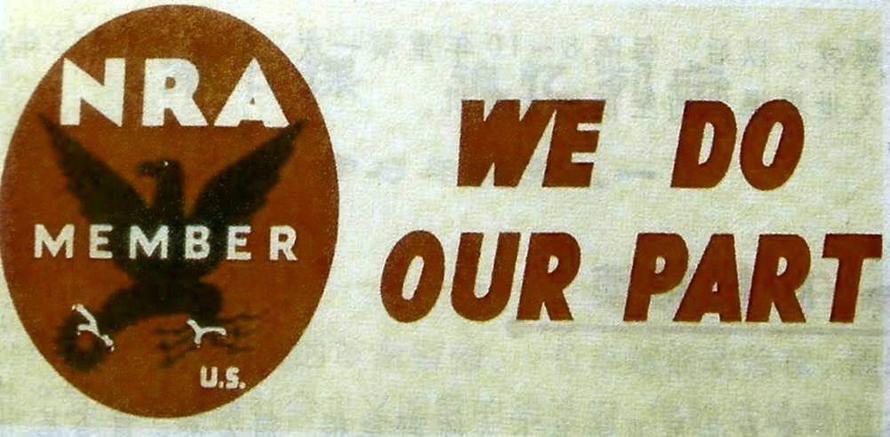
17．右图足为保证《国家工业复兴祛》的实施，美国政府实行“蓝鹰行动”的标志。它体现了美国政府【 】
蓝鹰标志
A．加强对经济实行干预
B．实行全面的计划经济
C．兴办公共工程，减少失业
D．做反法西斯战争的准备
18．“苏联、英国和美国在希特勒垮台之后有效地控制了欧洲的发展。”这是美国史学家斯塔夫里阿诺斯在《全球通史》中的一句话。下列事件能够反映“有效地控制了欧洲的发展”的是【 】
A．巩固战时同盟 B．实行冷战 C．成立欧盟 D．发动科索沃战争
19．下面哪一国际组织的出现反映了欧洲国家经济发展的方式已经影响了其他地区的发展方向【 】
A．联合国 B．世界贸易组织 C．北约 D．亚太经济合作组织
20．生存还是死亡，这便是一个问题：是默默忍受命运之矢石，还是挺身反抗无涯的苦难，通过斗争把它们扫除净尽，这两种行为，何者更为高尚？”这段经典独白是文艺复兴时期核心思想的深刻表达，它出自下列哪部文学作品【 】
A．《哈姆雷特》 B．《复活》 C．《母亲》 D．《美国的悲剧》
非选择题（共5小题，30分）
21．（5分）随着社会的发展，城市逐渐成为社会的中心。阅读图片，回答问题：
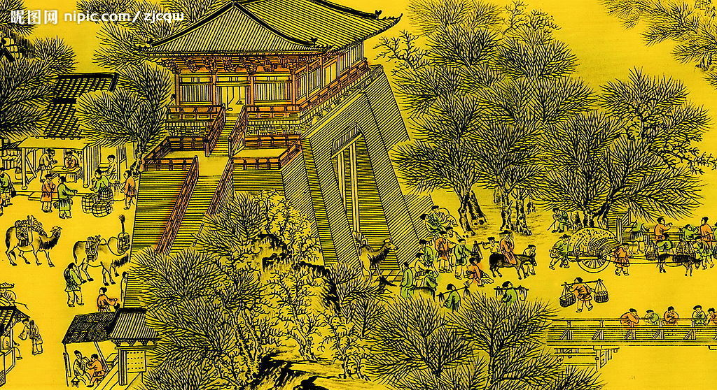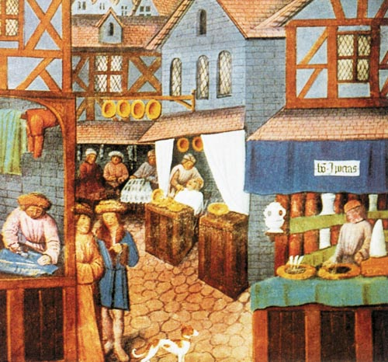
图一 《清明上河图》（部分） 图二 中古西欧集市
（1）仔细观察图一、图二两幅美术作品，从图中分别可提取哪些信息？（2分）

（2）图一、图二两幅中外美术作品生动地展现了人类社会哪一历史阶段城市发展的风貌？突出反映了古代城市的发展与哪些经济活动密切相关？（2分）

（3）历史信息的载体与流传方式是多样的。除图一、图二所示的美术作品外，你在学习历史中还有哪些了解历史的途径？（1分）

22．（6分）阅读材料，回答问题：
“要拥护那德先生（即democracy），便不得不反对孔教、礼法、贞节、旧伦理、旧政治。要拥护那赛先生（即science），便不得不反对旧艺术、旧宗教；要拥护德先生又要拥护赛先生，便不得不反对国粹和旧文学……我们现在认定，只有这两位先生可以救治中国政治上、道德上、学术上、思想上一切的黑暗。”
——陈独秀
（1）材料所反映的陈独秀先生宣传的核心思想是什么？这是哪一运动的核心思想？（2分）

（2）这场运动中的代表人物在语言文字方面力倡白话文，开展了文学革命，并影响至今。请举出这一时期的一例代表作品。提倡白话文对中国社会的影响有哪些？（2分）

（3）这一运动兴起后，哪些史实彰显了“德先生和赛先生”带给中国社会的影响？（2分）

23．（7分）阅读材料，回答问题：
材料一 毛泽东在《中央人民政府公告》中指出：“本政府为代表中华人民共和国全国人民的唯一合法政府，凡愿遵守平等、互利及互相尊重领土主权等项原则的任何外国政府，本政府均愿与之建立外交关系。”
材料二 新中国的外交充满艰辛，也闪耀着智慧，赢得了世界各国的尊重。特别是改革开放以来，中国积极参与国际事务，推动各种国际交流与合作，在国际社会中发挥着越来越重要的作用。
材料三 1956年—1974年与中国建交国家数据简表
年份 | 1956年 | 1969年 | 1970年 | 1971年 | 1972年 | 1973年 | 1974年
建交国家数 | 25 | 49 | 54 | 69 | 87 | 88 | 95
（1）材料一中“唯合法政府”、“平等、互利及互相尊重领土主权”等内容，与旧中国外交相比，体现了新中国外交政策的最根本特征是什么？（1分）

（2）材料二中“闪耀着智慧，赢得了世界各国的尊重”的外交政策，在20世纪50年代有哪些体现？（2分）

（3）结合材料三，我国在20世纪70年代出现建交高峰的重要因素有哪些？（2分）

（4）20世纪90年代以来，我国外交在坚持原有外交方针和政策的基础上不断发展，又有了什么新的特点？并举例说明。（2分）

24．（5分）阅读大事年表，回答下列问题：
1831年 英国科学家法拉第发现电磁感应现象
1861—1865年 美国南北战争
1968年 日本明治维新开始
19世纪70年代 电力进入生产领域
19世纪80年代 内燃机研制成功
1879年 美国科学家爱迪生研制成功碳丝灯泡
1903年 美国莱特兄弟制成飞机并试飞成功
1945年 第一部电子计算机在美国制成
1964年 中国第一颗原子弹爆炸成功
1973年 中国科学家袁隆平首次育出籼型杂交水稻
1995年 美国微软公司推出视窗95软件
2011年 中国“天宫一号”与“神舟八号”成功对接
（1）19世纪70年代开始的第二次工业革命，影响人类生活至今。请你依据大事年表总结出第二次工业革命出现的前提是什么？（2分）

（2）在国家综合国力提升的过程中，新技术成为生产力中最活跃的因素，科技进步所占的比重不断上升。请从大事年表中找出相关史实并加以论证。（2分）

（3）在大事年表中选取一例科技发明，谈谈它对你的生活、学习的影响。（1分）

25．（7分）俄罗斯（沙俄—苏俄—苏联—俄罗斯）的历史发展，不仅改变着自身，而且也影响着世界进程。结合所学知识，回答问题：
（1）改革是推动社会进步的重要方式。19世纪中期至20世纪上半期，以改革方式推动该国社会进步的重大事件有哪些？（2分）

（2）在世界近现代历史发展中，该国的一些重大事件影响了人类社会的进程。请按要求完成下面表格中的内容。（4分）
相关要求  史实 | 对应的重大事件对人类社会的影响
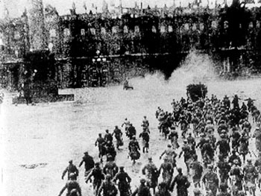
图一 攻占冬宫
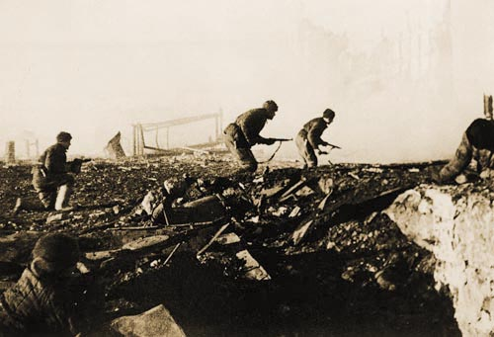
图二 苏军战士在斯大林格勒战役中
请再举出一例史实：

（3）如今，俄罗斯在世界舞台上发挥着重要的作用，你认为其影响有哪些？（1分）

2012年河南省初中学业水平暨高级中等学校招生考试
历史试题参考答案及评分标准
选择题（共20小题，20分）
1．C 2．A 3．B 4．C 5．C 6．C 7．C 8．D 9．D 10．B
11．C 12．D 13．A 14．B 15．B 16．B1 7．A 18．B 19．D 20．A
非选择题（共5小题，30分）
21．（1）图一：交通方式多样化（牛马车、轿子、骆驼）、商业繁荣、城市建筑（城门、桥梁）、店铺、商贩、护城河、城市绿化等。（1分，符合题意，言之有理写出一点即可给分）
图二：沿街店铺、手工作坊、石块街道、服饰等。（1分，符合题意，言之有理，写出一点即可给分）
（2）封建社会；（1分）手工业、商业等。（1分，符合题意，言之有理，写出一点即可给分）
（3）文物、遗址、遗迹、文字记载等。（1分，符合题意，言之有理，写出一点即可给分）
22．（1）民主与科学；（1分，回答完整，方可给分）新文化运动。（1分）
（2）《狂人日记》、《文学改良刍议》、《文学革命论》等。（1分，符合题意，史实正确，写出一点即可给分）影响：开启民智、文化平民化、传播新思想等。（1分，符合题意，言之有理即可给分）
（3）马克思主义的进一步传播和中国共产党的建立、五四运动爆发、科学救国思想的发展等（2分，符合题意，史实正确，写出两点即可给分）
23．（1）独立自主是新中国外交的根本方针，也是区别于旧中国屈辱外交的最根本特征。
（2）“和平共处五项原则”；（1分）“求同存异”的方针。（1分）
（3）国际形势的变化、中国在联合国合法席位的恢复、中美关系正常化、中日建交、中国国际地位的提高等。（2分，符合题意，史实正确，写出两点即可给分）
（4）新的特点：积极开展多边外交活动（伙伴外交、和谐世界、战略协作伙伴等）。（1分，符合题意，史实正确，写出一点即可给分）
示例：举行APEC会议，加入WTO，积极参与维和等。（1分，符合题意，史实正确，写出一点即可给分）
24．（1）资产阶级统治的巩固和扩大、资本主义经济的进一步发展、新的科学理论的出现等。（2分，符合趣意，史实正确，写出两点即可给分）
（2）示例：“1945年，第一部电子计算机在美国制成”或“1995年，美国微软公司推出视窗95软件”，反映了美国在第三次科技革命中居于领先地位，为其更快发展创造了有利条件。（2分，举例1分，论证1分，符合题意，史实正确，即可给分）
（3）略。（1分，符合题意，言之有理，即可给分）
25．（1）1861年改革、新经济政策等。（2分，符合题意，史实正确，写出两点即可给分）
（2）
相关要求  史实 | 对应的重大事件对人类社会的影响
图一 攻占冬宫 | 十月革命所开创的社会主义制度推动人类政治文明的进步等。（1分，符合题意，史实正确，写出一点即可给分）
图二 苏军战士在斯大林格勒战役中 | 斯大林格勒战役为打败法西斯邪恶势力，捍卫人类文明的发展做出贡献。（1分，符合题意，史实正确，写出一点即可给分）
请再举出一例史实：  示例：1961年成功发射“东方1号”载人飞船。（1分，符合题意，史实正确，写出一点即可给分） | 宇航员加加林代表人类第一次叩开了宇宙之门，推动航天事业的发展。（1分，符合题意，史实正确，写出一点即可给分）
（3）是世界政治格局多极化趋势中的重要一极等。（1分，符合题意，史实正确，写出一点即可给分）

